《リニアを止めるために−訴訟の課題と意義》
2016/11/26（土）午後２：00〜5：00  講師：川村晃生 ストップリニア訴訟原告団長  慶応大学名誉教授  リニア裁判が始まりました（９月２３日）。冒頭意見陳述で川村原告団長はこれから法廷で何をどのように訴え闘って行くのかについて語りました。それはある裁判での「万葉では飯は食えん」という建設推進の主張を批判し、「リニアの裁判は経済力だけを絶対善と頼む人たちに対して、私たちは飯を食う以外の人生の意味を強力な武器としてこの裁判の根底に据えたいと思います。」と。法廷論争の基本姿勢をともに学んでいきましょう。  参加費1,000円 珈琲菓子付き  主催：リニア・市民ネット東京 | 会場: カフェ ヴェルデ  所在地：大田区山王3-7-3  大森駅より徒歩10分『大森郵便局』を左折1分  電話03-5709-7520
申し込み・連絡先 電話042−565−7478（かけひ） 090-9156-0313(奈須) メール：tez7@nifty.com
《ストップ！リニア訴訟の勝利のために》
関島保雄弁護団長による報告学習会
《土と平和の祭典》（前ページ）10月16日（日）午後1時から２時まで
場所は日比谷公園の祭典会場内、ナマケモノ倶楽部ブースの屋外のトーク会場です
《大鹿村・南アルプストンネル工事現場を歩く》  11月5（土）6日（日）  リニア新幹線の南アルプスに穴を開ける工事は山梨県側からの工事がすでに始まり、大鹿村の坑口の工事についても説明会が９月に開かれています。リニア・市民ネット東京としてこの現場を歩いてみたい、と計画しています。坑口予定地のほか、変電所、送電線予定地、それに赤石岳を臨む景観などを見学予定。  村民の皆さんのお話も聞かせていただくようお願いしています。  宿泊、スケジュールなどについてはかけひまで | 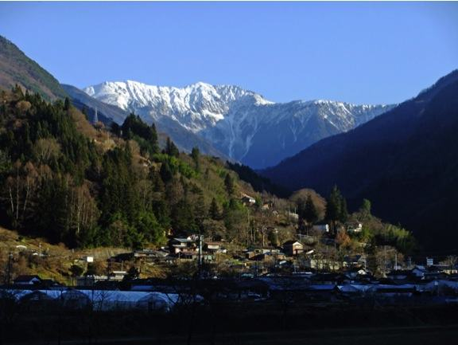  大鹿村 赤石岳を臨む

ストップ・リニア通信 No１６ （年間購読料 1,000円・年４回発行）
発行・編集：リニア・市民ネット 東京
〒207−0014 東京都東大和市南街１−８−８-303 TEL/FAX：042-565-7478 (懸樋) E-mail :tez7@nifty.com
HP： http//www.gsn.jp/linear/ 郵便振替口座： 00170-1-457070 口座名義：リニア通信
リニア市民ネットの活動にご参加、ご協力ください。

